Bijlage 1 Beschrijving foto’s maken
'Keuringen en Inspecties van elektrotechnische installaties in de openbare ruimte', kenmerk 1100116765

Gemeente Utrecht
Interne bedrijven Inkoop
Postadres Postbus 10080, 3505 AB Utrecht Bezoekadres Stadsplateau 1, 3521 AZ Utrecht
E-mail: inkoop@utrecht.nl

Inleiding

In dit document zijn voorbeelden weergegeven welke bij de eisen 54 t/m 59 in document eisen aan de opdracht zijn opgenomen.

Voorbeelden 1
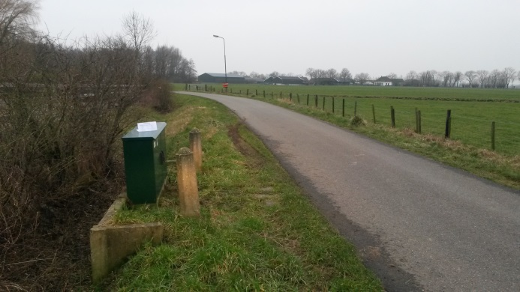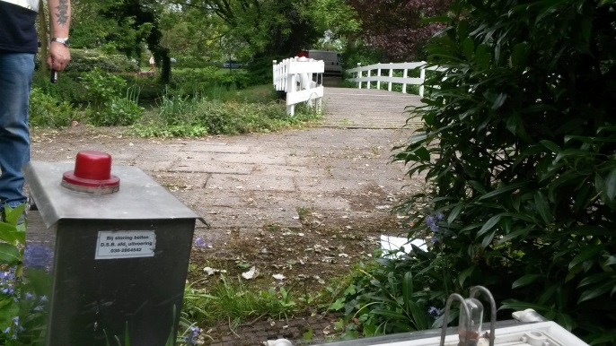
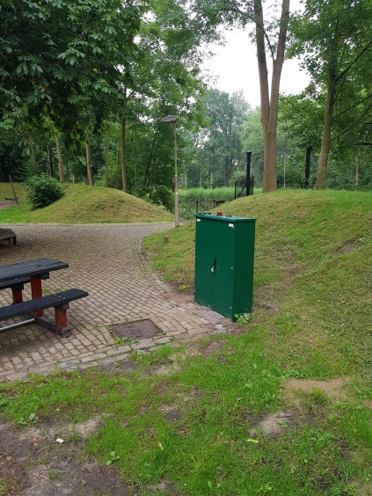

Voorbeeld 2.
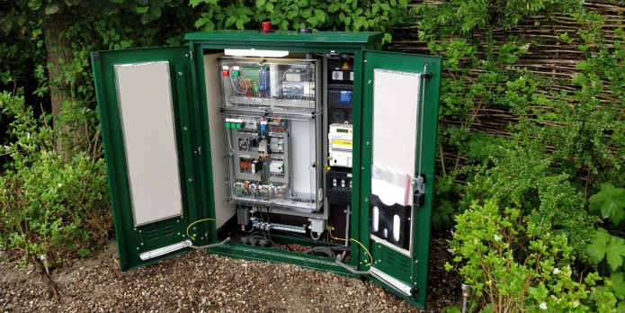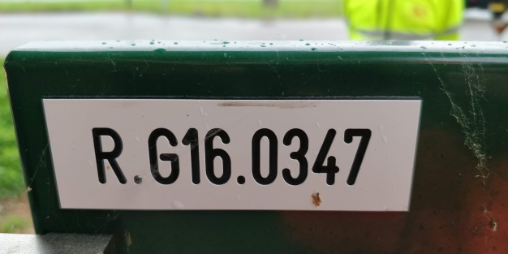

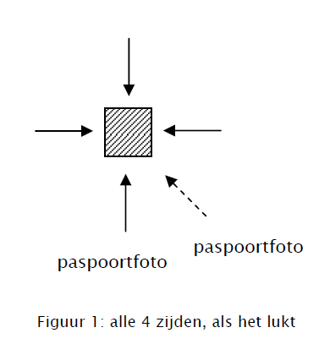
Voorbeeld 3.
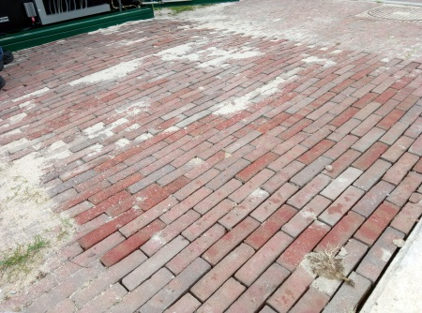 | 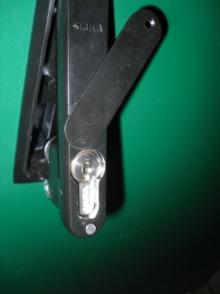
Toegankelijkheid object, straatwerk netjes | Sleuteltype kaba systeem
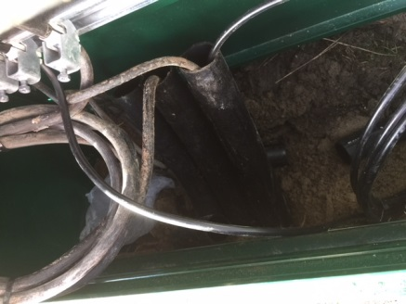 | 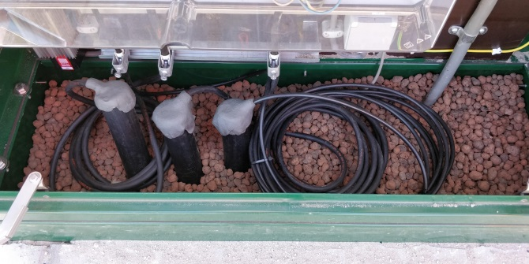
Mantelbuizen afgedicht en status hydrokorrels | Kabels op trek ontlast
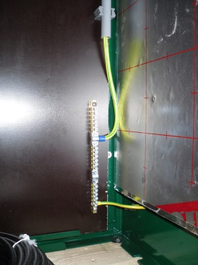 | 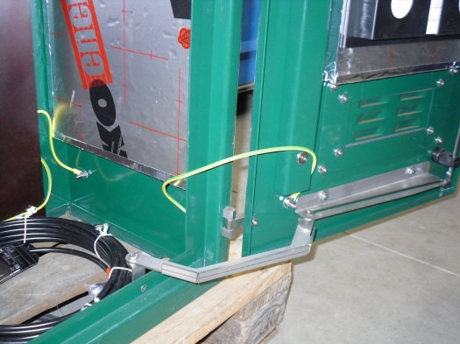
Hoofdaardrail voorzien sticker aarde | Metalen delen geaard, waaronder deur
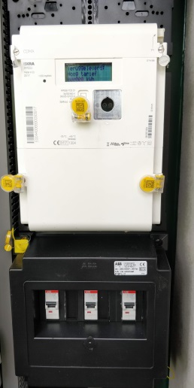 | 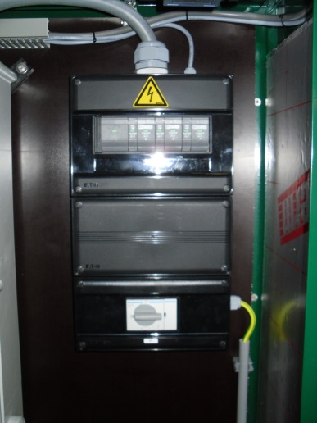
kWh meter met beveiliging energieleverancier | Hoofdvoeding voorzien sticker gevaar elektrische spanning
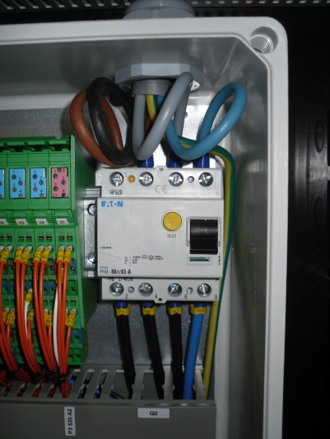 | 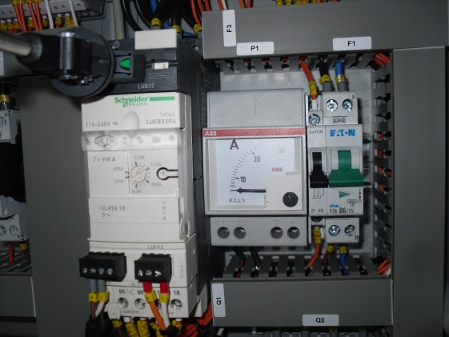
Hoofdbeveiliging besturingskast | Stroominstelling aanzetappartuur
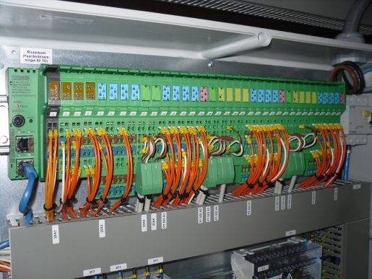 | 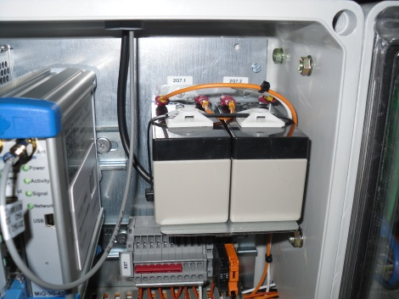
PLC configuratie | Accutest
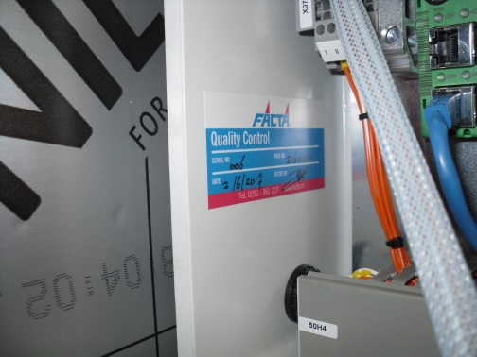 | 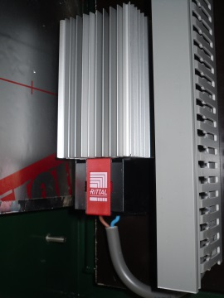
Identificatie besturingskast conform NEN1010 | Afwerking elektra kabel
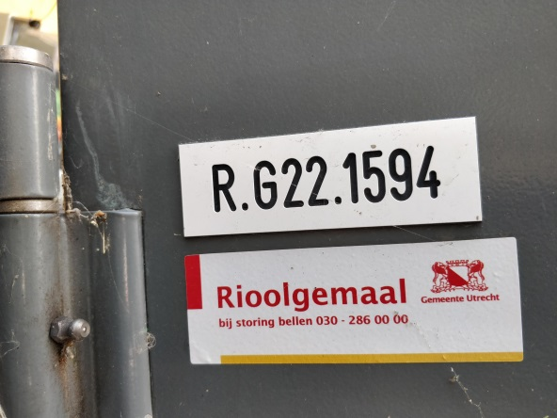 | 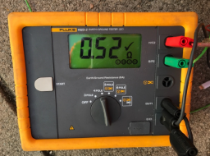
Sticker gemeente Utrecht “Rioolgemaal bij storing bellen 030-286 00 00” | Aantonen van aardverspreidingsweerstand

.

